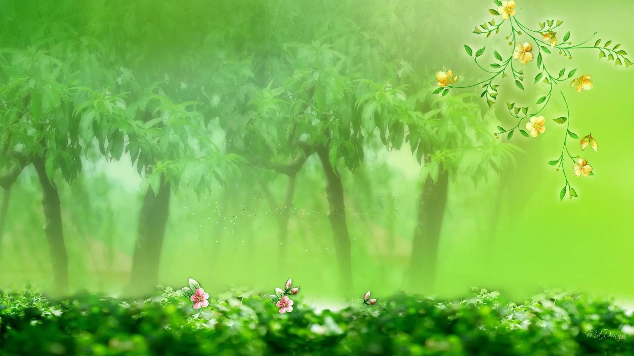
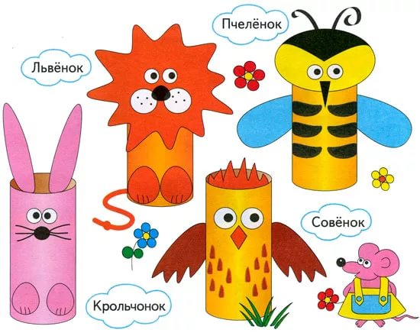
Игрушки - зверушки
Схема планирования
акции – мастер класса с родителями и детьми
Вторая группа раннего возраста
Дети 2 – 3 лет

Составители:
Музыкальный руководитель
Амосова Елена Валентиновна
Воспитатель
Хотненко Валентина Александровна
МБДОУ детский сад
«Золотой петушок»

Свердловская область
Нижняя Тура
Апрель 2017

Тема |  | Игрушки – зверушки  Аппликация на цилиндрах  Акция – мастер класса с родителями и  детьми
Тип |  | Краткосрочный  Апрель 2017г.
Цель |  | Формирование умения родителей совместно с детьми выполнять аппликацию – конструирование фигурок различных животных на цилиндрах.
Задачи |  | - Учить, совместно, родителей и детей подбирать образ животного для аппликации; договариваться с ребёнком, учитывать его мнение, желание.  - Закрепить способность детей находить нужную цветную бумагу для аппликации фигурки животного, с помощью родителя.  - Развивать способность родителей вырезать нужные детали из цветной бумаги: передние и задние лапы, ушки, хвост и др.  - Привлекать ребёнка к аппликации: приклеивать вырезанные детали к туловищу животного.  - Воспитывать коммуникативные навыки, умение договариваться, прислушиваться к совету родителя.  - Создать атмосферу доброжелательности, радостного настроения, удовлетворения от совместной работы.
Планируемые результаты акции
Для детей |  | Для родителей |  | Для педагогов и сотрудников
1. Ребёнок умеет: называет цвет бумаги для аппликации, в соответствии с окрасом животного.  2. У ребёнка сформированы умения: прислушивается к совету взрослого и договаривается с ним о предстоящей аппликации животного.  3. Ребёнок имеет навык: наклеивает детали - части тела животного - на цилиндр, с помощью родителя.  4. У ребёнка сформированы коммуникативные навыки, доброжелательность, усидчивость, он способен выполнять работу до конца, с помощью родителя. |  | 1. Родитель имеет способность: договаривается с ребёнком о предстоящей аппликации, выбирая животного, прислушивается к желанию ребёнка.  2. Родитель имеет способность: наводящими вопросами помогает ребёнку найти нужные цветные листы для аппликации животного.  3. Родитель имеет навык: самостоятельно вырезает детали частей тела животного, спрашивает ребёнка о нужном цвете бумаги, помогает в затруднении ребёнку.  4. У родителя сформирована способность: активно помогает ребёнку приклеивать цветные детали тела животного на цилиндр.  5. У родителя сформированы коммуникативные навыки в совместной работе с ребёнком, доброжелательное отношение, терпимость,  умеет дать нужный совет, приходит на помощь в аппликации.  6.Родитель способствует положительной оценке выполненной аппликации животного, бережно относится к поделке. |  | 1. У педагога сформировано умение:  *планирует мастер – класс с родителями и детьми;  *информирует родителей в личных беседах, в консультациях в «Родительском уголке» о проведении мастер – класса с родителями и детьми «Игрушки - зверушки»;  *педагог имеет способность:  готовит раздаточный материал для аппликации животных на цилиндрах – цветная бумага, цилиндры, клей, салфетки, кисти, клеёнки, ножницы.  2. Педагог имеет способность: заинтересовывает родителей и детей предстоящей аппликацией животного.  3. Педагог использует методические приёмы:  *наглядный материал - образцы поделок;  *загадки о животных, потешки;  *мягкие игрушки.  4. Педагог имеет способность: мотивирует родителей и детей в процессе аппликации животных через:  *совет;  *показ техники вырезания различных частей тела животного;  *доброе слово, потешка, *положительную оценку созданной поделки ребёнком и родителем.
Ресурсы акции
Учебно-методическое сопровождение |  | Дидактические материалы |  | ИКТ
1.Куцакова Л. В. Творим и мастерим. Ручной труд в детском саду и дома. Для занятий с детьми 3 – 7 лет. «Мозаика - Синтез» 2007.  2.Синякина С. Дружок. Дошкольная педагогика. 3 года. Рисование, конструирование, аппликация. 2012. |  | 1. Мягкие игрушки – животные, знакомые детям.  2. Образцы: игрушки – зверушки, сделанные педагогом на цилиндрах – аппликация.  3. Наборы цветной бумаги, как дидактический материал.  4. Музыкальное сопровождение всего хода мастер – класса «Игрушки - зверушки».  5. Потешки и загадки о животных. |  | 1.Использование мультимедиа – презентации «Игрушки – зверушки».
Подготовка акции
Организация пространства |  | Оформление центральной стены музыкального зала: весенняя поляна, птички, солнце, ткань на стене светло зелёная.  Подготовка музыкального зала:  *столы для аппликации, стулья для родителей и детей;  *на столах: наборы цветной бумаги для аппликации, ножницы, клеёнки, клей, цилиндры, салфетки;  *образцы игрушек – зверушек, сделанные педагогом из цилиндров – на каждом столе;  *Экран, проектор для показа презентации «Игрушки - зверушки».
Этапы организации акции

Название этапа | Деятельность воспитателя |  | Деятельность  родителей |  | Планируемые результаты
1.Подготовитель-ный  2.Проектный  3.Организационный  4.Практический | 1.Подбор методических пособий для изготовления поделок – игрушек на основе цилиндров.  Разработка конспекта мастер – класса «Игрушки – зверушки».  *Организация  бесед и консультаций с родителями о планируемом мастер – классе «Игрушки - зверушки».  *Подбор наборов цветной бумаги, сбор цилиндров из бросового материала.  *Оформление музыкального зала и подготовка оборудования для аппликации: столы, стулья, клеёнки, ножницы, кисти, клей.  *Мультимедийная установка для презентации.  * Подбор музыкального сопровождения для проведения мастер – класса.  Проведение мастер – класса «Игрушки – зверушки» с родителями и детьми. |  | *Ознакомле-ние через беседы и консультации в «Родительском уголке» о проведении мастер класса «Игрушки - зверюшки» совместно с детьми.  *Обсуждение дома с ребёнком этой темы, обсуждение и планирование, какое животное для выполнения поделки можно взять.  Родители совместно с детьми выполняют аппликацию на основе цилиндра. |  | *У родителей совместно с детьми сформировано умение выполнять аппликацию – конструирова-ние различных животных на основе цилиндра.  * Родители имеют способность: совместно с детьми, подбирают образ животного для аппликации; договариваются с ребёнком, учитывают его мнение, желание, интерес.  *У родителей развита способность вырезать нужные детали из цветной бумаги: передние и задние лапы, ушки, хвост и др.  *У детей сформированы  навыки выполнения аппликации: умеют приклеивать вырезанные детали к туловищу животного.  *У детей сформированы  коммуникатив-ные навыки: умение договариваться, прислушиваться к совету родителя.  *Педагоги создали атмосферу доброжелатель-ности, радостного настроения, удовлетворения от совместной работы.
Рефлексия педагогической деятельности | *Педагоги удовлетворены созданными поделками детей совместно с родителями.  *Заложен большой стимул к дальнейшей совместной работе с родителями, планируются новые темы и использование новых педагогических технологий. |  | *Родители и дети с большим интересом и инициативой выполнили сказочные поделки.  *Родители взяли в свой домашний опыт технологию изготовления из цилиндров поделок животных.  * Родители предложили создать домашний театр из таких поделок – персонажей по детским сказкам.

Подпись методиста:
М.П.

